PAWEL KUCZYNKI
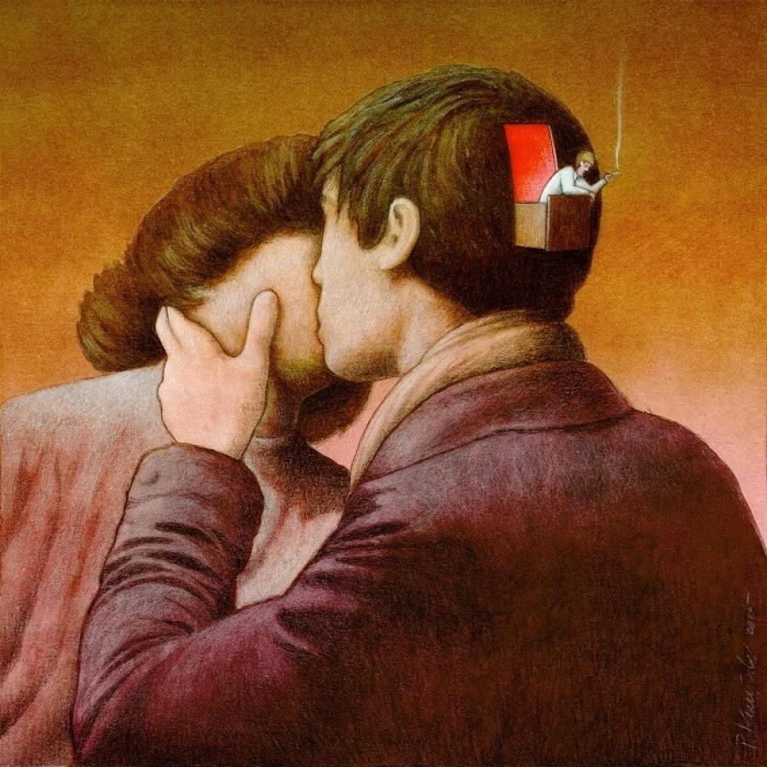
A pesar de que haya muchas mas ilustraciones de Pawel más chocantes y controvertidas, he optado por esta ya que refleja una idea distinta a la mayoría. No es tan política sino más de ámbito social, desde mi punto de vista.
Esta imagen muestra la figura de un hombre y de una mujer besándose, por lo que podemos deducir de que se trata de una pareja heterosexual, de mediana edad, incluso por la ropa que visten.
Vemos que en la cabeza del hombre hay una abertura pequeña de forma rectangular que da a lo que parece ser un balcón. Desde el cual podemos ver a un hombre diminuto asomado al balcón fumándose un cigarrillo en pijama.
Para mí, muestra una pareja estable o tal vez mejor dicho, muestra la idea mayoritaria que tenemos de una pareja estable, pero por otro lado nos muestra otra realidad, la que ocurre dentro de la cabeza del hombre. En este caso, para mí la figura que se asoma de la cabeza del hombre representa lo que está pensando y sintiendo. Si observamos la figura del hombre asomado al balcón observamos que está como desganado, cansado, mirando a la nada, metido en si mismo.
Lo que yo pienso, es que el hombre está besando a su pareja pero no siente una pasión o amor hacia ella, ya que si no, hubiera estado centrado en ella y no en otros temas. Sin embargo, puede ello no significa que no sienta nada hacia la ella, tal vez es una simple representación de un amor estable en la realidad.
Me hace pensar que muchas veces tenemos una idea del amor muy idealizada, pasional y peliculera pero en verdad el amor se va transformando, según creo, con el paso de los años. Puede que la confianza y lo rutinario de la vida, crea un estado más calmado y tranquilo. Desde este punto de vista puede ser, que tal vez el hombre del cigarrillo represente la tranquilidad que siente cuando esta con ella.
Desde mi más sincera opinión pienso que en realidad él ya no siente nada, que está cansado y sólo sigue con ella porque es lo que le han enseñado. Ello me lleva a pensar que ella puede conocer los sentimientos de su pareja pero también necesite estabilidad y seguridad. La educación y las normas sociales condicionan en muchas ocasiones nuestro comportamiento y forma de vida.

